Escola Municipal de Educação Básica Augustinho Marcon.
Catanduvas, novembro de 2020.
Diretora: Tatiana Bittencourt Menegat.
Assessora Técnica Pedagógica: Maristela Apª. Borella Baraúna.
Assessora Técnica Administrativa: Margarete Petter Dutra.
Professora: Salete Saggin
Aluno(a):
2º ano 2

AULA 11 – SEQUÊNCIA DIDÁTICA – TECENDO O SABER
23/11/2020 A 27/11/2020

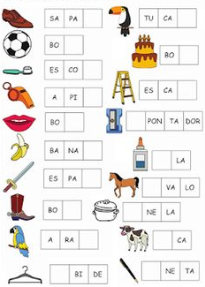
1 – LEIA COM BASTANTE ATENÇÃO E COMPLETE COM A SÍLABA QUE FALTA:

2- ESCREVA NA TABELA ABAIXO, QUAIS SÃO OS ANIMAIS QUE APARECEM NESTA ATIVIDADE:

FORME UMA FRASE COM CADA UM DOS ANIMAIS QUE VOCÊ LISTOU ACIMA.
....................................................................................................................................................................................................................................................................................................................................................................................................................................................................................................................................................................................................................................
3 - SISTEMA MONETÁRIO
O REAL
O DINHEIRO QUE USAMOS ATUALMENTE NO BRASIL CHAMA-SE REAL. OBSERVE AS CÉDULAS REPRODUZIDAS A SEGUIR E LIGUE O VALOR DE CADA UMA DELAS, CONFORME O EXEMPLO:
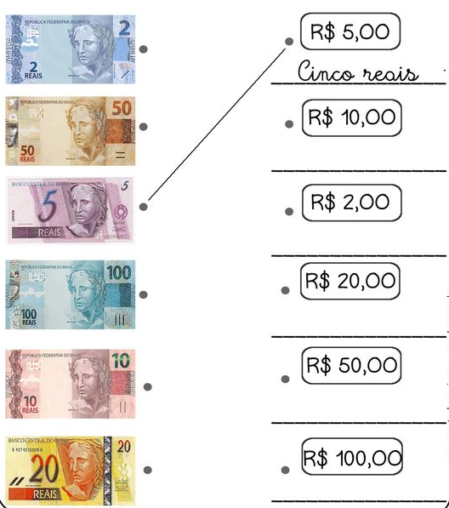

4. RESPONDA AS QUESTÕES:

- QUANTAS CÉDULAS DE 2 REAIS SÃO NECESSÁRIAS PARA TROCAR POR UMA CÉDULA DE 10 REAIS?
- QUANTAS CÉDULAS DE 2 REAIS SÃO NECESSÁRIA PARA TROCAR POR UMA CÉDULA DE 20 REAIS?
- QUAIS CÉDULAS VOCÊ USARIA PARA OBTER 50 REAI?

5 - COM AJUDA DE UM FAMILIAR, LEIA E REALIZE AS ATIVIDADES DAS PÁGINAS 176 E 177 NO LIVRO DE MATEMÁTICA “APRENDER JUNTOS 2”.

6 - MONTAR E RESOLVER AS OPERA ÇÕES:

112 + 134 = --------------- 221 + 143 = ------------ 152 + 113 = --------------
756 – 623 = --------------- 548 – 216 = ------------- 834 – 413 = --------------

7 – ESCREVA COMO SE LÊ O RESULTADO DE CADA OPERAÇÃO.
------------------------------------------------------------------------------------------------------------------------------------------------------------------------------------------------------------------------------------------------------------------------------------------------------------------------------------------------------------------------------------------------------------------------------------------------------------------------------------------------------------------------------------------------------------------------------------------------------------------------------------------------------------------------------------------------------------------------------------------------------------------------------------

BOA SORTE A VOCÊ,
OBRIGADA FAMÍLIA.
BOA SEMANA A TODOS !!!

